Tillsynsbegäran – information om höga naturvärden och fridlysta arter i avverkningsanmälan A 40045-2026 i Sala kommun
Denna tillsynsbegäran behandlar höga naturvärden i avverkningsanmälan A 40045-2026 i Sala kommun som inkom 2026-09-28 och omfattar 12,4 ha.
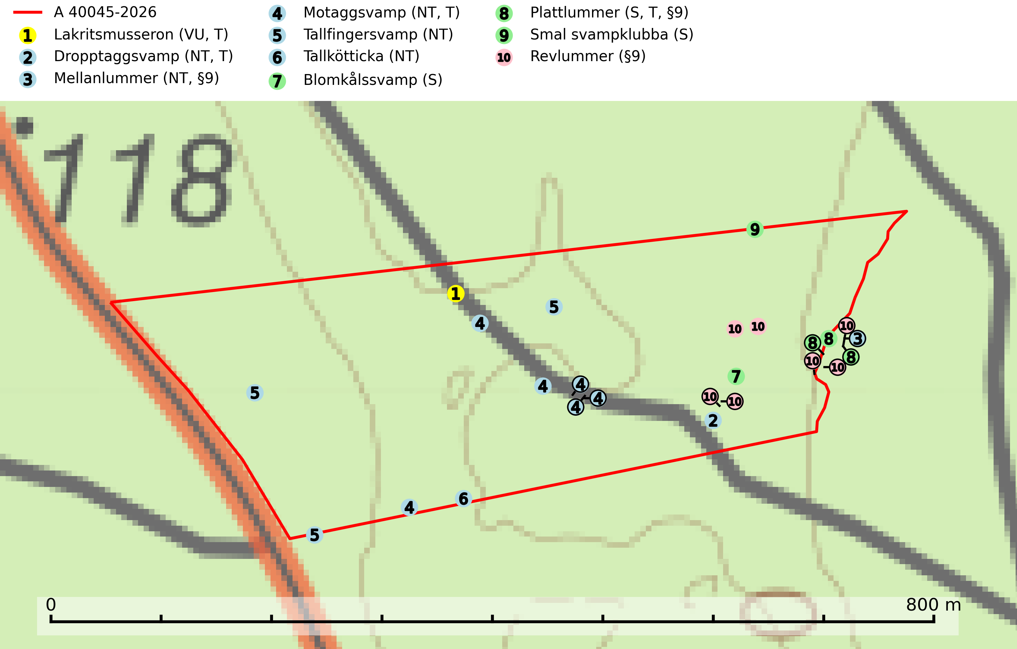
Figur 1. Fyndplatser för naturvårdsarter i och inom 17 meter från avverkningsanmälan. Markörer utan svart kant är placerade på fyndplatsen. Markörer med svart kant är placerade vid sidan av fyndplatsen och har ett svart streck som visar fyndplatsens exakta position. Kartans mittpunktskoordinat är N 6660016, E 574207 i SWEREF 99 TM.
I och inom 17 meter från avverkningsanmälan finns fynd av 10 naturvårdsarter, varav 6 är rödlistade, 3 är fridlysta, 4 är typiska (T) och 3 är signalarter (S): lakritsmusseron (VU, T), dropptaggsvamp (NT, T), mellanlummer (NT, §9), motaggsvamp (NT, T), tallfingersvamp (NT), tallkötticka (NT), blomkålssvamp (S), plattlummer (S, T, §9), smal svampklubba (S) och revlummer (§9). Se Figur 1.

Tillsynsbegäran
Vi begär härmed att Skogsstyrelsen fattar beslut enligt miljöbalken som säkerställer att skogens höga naturvärden bevaras samt att EU-lagstiftning efterlevs och att artskyddsbrott förhindras.
Vi önskar även ta del av de ställningstaganden och beslut som myndigheten meddelar till följd av aktuell avverkningsanmälan och föreningens inlaga (se 34 § förvaltningslagen).

Naturvårdsarter och fridlysta arter
Nedan följer beskrivningar av de naturvårdsarter och fridlysta arter som har sina livsmiljöer och växtplatser i den avverkningsanmälda skogen. De påträffade naturvårdsarterna är ett tydligt kvitto på att det rör sig om en skog med höga naturvärden.
Lakritsmusseron (VU) bildar mykorrhiza med tall, på torr, sandig, bergig och mager mark i äldre lavtallskog. Den är placerad högst upp i Skogsstyrelsens värdepyramid för bedömning av skog med höga naturvärden och är en mycket bra signalart som indikerar skyddsvärda sandskogar och hällmarksskogar med höga naturvärden. Arten bedöms ha minskat starkt och fortgår att minska, huvudsakligen p.g.a. slutavverkning av kontinuitetsskogar, främst tallhedar. Lakritsmusseron är globalt rödlistad som sårbar (VU) vilket innebär att Sverige har ett internationellt ansvar för arten. Lakritsmusseron är typisk art för 9010 Taiga (SLU Artdatabanken, 2024; Nitare & Skogsstyrelsen, 2019; IUCN, 2015).
Dropptaggsvamp (NT) bildar mykorrhiza med tall, främst i barrskog med trädkontinuitet, i magra, torra och ljusöppna lavtallskogar och i barrblandskogar med friskmossor och lingon i fältskiktet. Den totala populationen i landet har minskat och bedöms fortsätta minska till följd av slutavverkningar av tallskog. Det är högst oklart om arten långsiktigt kan etablera och reproducera sig i skogsbestånd som brukas med trakthyggesmetoder, markberedning, gödsling eller föryngring med förädlat plantmaterial. Uppfyller kriterierna för att bli rödlistad på grund av ny kunskap som visar att en större andel av populationen än tidigare bedömt är knuten till kontinuitetsbarrskog. Minskningstakten för den svenska populationen bedöms vara nära gränsvärdet för Sårbar (VU). Dropptaggsvamp är typisk art för 9010 Taiga (SLU Artdatabanken, 2026).
Mellanlummer (NT, §8) är fridlyst enligt 8 § artskyddsförordningen och omfattas av EU:s art- och habitatdirektiv där dess bevarandestatus är otillfredsställande med negativ trend. Den är brandgynnad och hittas framför allt i ljus och öppen tallskog på torr, sandig och grusig mark. Tallskogen är oftast lavdominerad och växtplatserna är ofta belägna på åsar och sydsluttningar. Arten är rödlistad som nära hotad (NT) på den europeiska rödlistan vilket innebär att Sverige har ett internationellt ansvar för arten (SLU Artdatabanken, 2026; IUCN, 2016).
Motaggsvamp (NT) bildar mykorrhiza med tall i tallskog och hittas huvudsakligen i äldre, glesare skogsbestånd och hällmarksimpediment. Arten hotas främst av skogsavverkning och tycks försvinna efter slutavverkning, markberedning och plantering. Motaggsvamp är typisk art för 9010 Taiga (SLU Artdatabanken, 2024).
Tallfingersvamp (NT) bildar mykorrhiza med tall och gran i äldre barrskog, framför allt sandtallskog men även i annan näringsfattig barrskog, huvudsakligen i äldre kontinuitetsskog. Den totala populationen i landet har minskat och bedöms fortsätta minska till följd av avverkning av barrskogar med trädkontinuitet. Minskningstakten för den svenska populationen bedöms vara nära gränsvärdet för Sårbar (VU). Slutavverkning, gödsling eller exploatering måste undvikas (SLU Artdatabanken, 2026).
Tallkötticka (NT) är tallens kötticka och har ofta ett mer resupinat växtsätt än den granlevande köttickan Leptoporus mollis. Artens förekomstarea och utbredning i Sverige är inte känd, men utifrån de fynd som rapporteras av kötticka på tall verkar den vara mer ovanlig än den granlevande. Den totala populationen bedöms därför ha minskat under de senaste 30 åren och fortsätter att minska i takt med att kontinuitetsskogar (skogar som inte kalavverkats) minskar i areal, samtidigt som att lämpliga miljöer inte återskapas i samma takt. Minskningstakten för den svenska populationen bedöms vara nära gränsvärdet för Sårbar (VU). (A2c+3c+4c) (SLU Artdatabanken, 2024; Nitare & Skogsstyrelsen, 2019).
Blomkålssvamp är en parasit och vednedbrytare som växer på rötter och basala stamdelar av tall, enstaka gånger även på lärk och gran. Träden är oftast mycket gamla, gärna 150–200 år eller äldre. När blomkålssvamp påträffas i skogslandskapet signalerar den vanligtvis skyddsvärda tallbestånd med höga naturvärden. Den är då främst knuten till gamla skogar, oftast tallnaturskogar och olika restbiotoper där det förekommer biologiskt gamla träd. Samtliga tallar med blomkålssvamp bör klassas som naturvårdsträd och lämnas som framtida ”evighetsträd” (Nitare & Skogsstyrelsen, 2019).
Plattlummer (§9) växer främst i ljusöppna sandtallskogar eller annan gles, torr och brandpräglad hedbarrskog. Den är mest frekvent i olika typer av naturskogar och kontinuitetsskogar och missgynnas markant av slutavverkning och maskinell markberedning. Söder ut i landet förekommer de närstående arterna cypresslummer (EN, §8) och mellanlummer (NT, §9), vilka båda omfattas av EU:s art- och habitatdirektiv. Plattlummer är typisk art för 9010 Taiga och 2320 Rissandhedar (Nitare & Skogsstyrelsen, 2019; SLU Artdatabanken, 2026).

